การประชุมผ่านระบบวีดิทัศน์ทางไกล Cloud Conference จังหวัดอุดรธานี

๑. บทนำ

มติที่ประชุมหัวหน้าส่วนราชการสังกัดกระทรวงมหาดไทย นายอำเภอและหัวหน้ากลุ่มงานที่ทำการปกครองจังหวัด

อุดรธานี เมื่อวันที่ 27 กุมภาพันธ์ 2561 มีมติเห็นชอบให้มีการปรับปรุงระบบประชุมผ่านเครือข่ายระบบอินเตอร์เน็ต สำหรับใช้ในการประชุมของจังหวัดและอำเภอ เพื่อลดค่าใช้จ่ายในการเดินทางจากอำเภอมาประชุมที่จังหวัด ทั้ง ๒๐ อำเภอ และอำเภอสามารถเชิญหน่วยงานที่เกี่ยวข้องร่วมประชุมกับทางจังหวัดได้โดยตรง ณ ห้องประชุมอำเภอแต่ละแห่ง ซึ่งอำเภอที่ห่างไกลจากจังหวัดมีระยะทางกว่า ๑๓๐ กิโลเมตร (อำเภอนายูง) โดยจังหวัดได้ให้ บริษัท ทีโอที จำกัด (มหาชน) โดยส่วนบริการลูกค้าจังหวัดอุดรธานี ดำเนินการศึกษาและติดตั้งบริการ TOT Cloud Conference

๒. ขั้นตอนการดำเนินการ

๒.๑ ผู้บริหารจังหวัดอุดรธานี (นายธนพล จันทรนิมิ รองผู้ว่าราชการจังหวัดอุดรธานี) เชิญผู้แทนบริษัท ทีโอที จำกัด (มหาชน) ที่ทำการปกครองจังหวัดอุดรธานี(กลุ่มงานปกครอง) และสำนักงานจังหวัดอุดรธานี ร่วมประชุมเพื่อวางขอบเขตความต้องการของจังหวัดและอำเภอ

๒.๒ บริษัท ทีโอที จำกัด (มหาชน) ได้จัดส่งแผนการดำเนินงาน (Action Plan) เพื่อให้ส่วนที่เกี่ยวข้องได้ทราบ พร้อมแจ้งข้อมูลและจัดเตรียมความพร้อมด้านสถานที่ เจ้าหน้าที่ประสานงาน

๒.๓ บริษัท ทีโอที จำกัด (มหาชน) ดำเนินการติดตั้งระบบให้กับจังหวัดและอำเภอ

๒.๔ บริษัท ทีโอที จำกัด ( มหาชน ) กำหนดจัดอบรมสำหรับผู้ใช้งานและทดสอบระบบ TOT Cloud Conference ดังนี้

1) วันที่ 27 มีนาคม 2561 เวลา 09.00 น. – 12.00 น. ณ บมจ.ทีโอที อาคาร 9 ชั้น 6 ถ.วัฒนานุวงศ์

ต.หมากแข้ง อ.เมืองอุดรธานี จังหวัดอุดรธานี

2) วันที่ 28 มีนาคม 2561 เวลา 09.00 น. เป็นต้นไป ทดสอบระบบใช้งาน ณ ที่ว่าการอำเภอทั้ง 20 แห่ง และจังหวัด ๑ แห่ง (โดยจังหวัดเป็นศูนย์ในการควบคุมระบบ Cloud Conference)

๓. การใช้งานที่ผ่านมา

จังหวัดได้ใช้ระบบ Cloud Conference ในช่วงการป้องกันและลดอุบัติเหตุทางถนนช่วงเทศกาลสงกรานต์ พ.ศ.๒๕๖๑ ตั้งแต่วันที่ ๑๒-๑๘ เมษายน ๒๕๖๑ โดยจะมีการประชุมร่วมกันผ่านระบบ Cloud Conference ในทุกเช้าเวลา ๐๙.๐๐ น. เพื่อชี้แจงและรับทราบประเด็นต่าง ๆ ระหว่างจังหวัดและอำเภอ และได้แจ้งส่วนราชการจังหวัดหากมีข้อราชการใดที่ประชุมกับอำเภอก็ให้มาใช้ระบบ Cloud Conference ได้



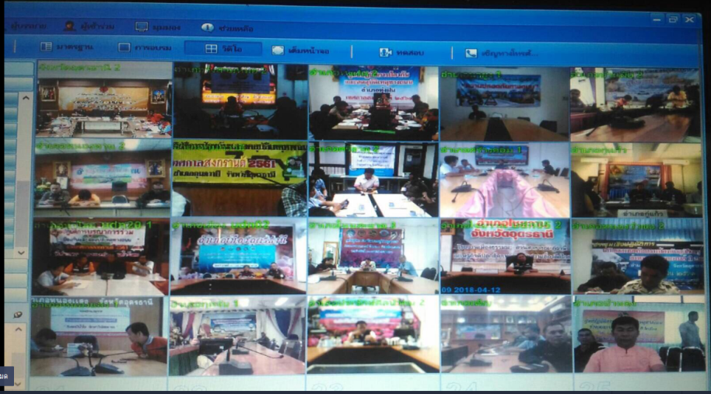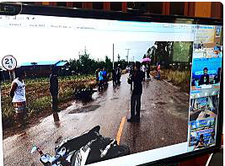

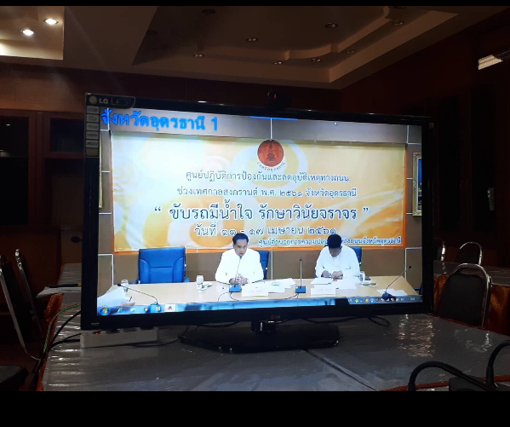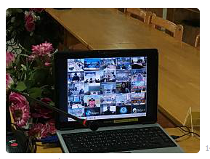

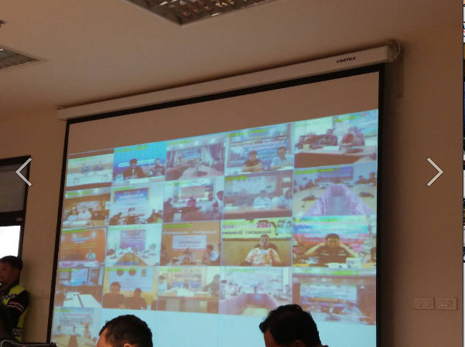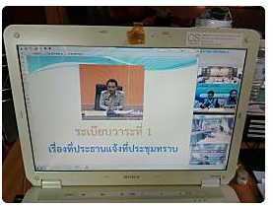

รายงานและนำเสนอเหตุการณ์ผ่านระบบสื่อคลิปวีดีโอ ภาพนิ่ง หรือ power point ได้ทั้ง Computer และ Mobile

ถึงปลายทางไปพร้อมกัน

๔. ค่าใช้จ่ายในการดำเนินการ

บริษัท ทีโอที จำกัด (มหาชน) ได้ลงพื้นที่ทั้ง ๒๐ อำเภอ เพื่อดำเนินการติดตั้งอินเตอร์เน็ตผ่านเคเบิลใยแก้ว ซึ่งมีความเร็วสูงสุด download/upload (๒๐๐/๘๐ Mbps) ซึ่งบริษัท ทีโอที จำกัด (มหาชน) จะทำการเรียกเก็บค่าใช้จ่ายรายเดือน ๆ ละ ๑,๒๕๐ บาท (ไม่รวมภาษีมูลค่าเพิ่ม) โดยแจ้งเก็บไปที่ “ที่ทำการปกครองอำเภอ” ตั้งแต่วันที่ ๑ เมษายน ๒๕๖๑ โดยอำเภอเบิกจ่ายรายเดือนเป็นค่าสาธารณูปโภคให้เป็นไปตามระเบียบของทางราชการ สำหรับอุปกรณ์ต่อเชื่อมอื่น ๆ แล้วแต่ศักยภาพของละพื้นที่

๕. จุดเด่น/จุดด้อย

จุดเด่น

1. ระบบ Cloud Conference เป็นการนำอุปกรณ์ที่มีอยู่แล้ว เช่น คอมพิวเตอร์(Note book) โปรเจคเตอร์

ไมล์ ลำโพง มาใช้ไม่ต้องจัดซื้อใหม่

1. ติดตั้ง Software ก็สามารถใช้งานได้เลย
2. เจ้าหน้าที่ของ บริษัท ทีโอที จำกัด (มหาชน) ให้การดูแลการใช้งานเป็นอย่างดี
3. สามารถคุยโต้ตอบกันได้เลย โดยอำเภออื่นสามารถรับชมได้พร้อม ๆ กัน

จุดด้อย

1. คอมพิวเตอร์( Note book) ไม่ได้มีไว้ประจำ ณ ห้องประชุม ในการประชุมแต่ละครั้งต้องมาติดตั้งใหม่
2. เจ้าหน้าที่มีการสับเปลี่ยนบ่อย ทำให้ขาดประสบการณ์ในการใช้งาน